Memo ten behoeve van het rondetafelgesprek:

“Stand van zaken van de Nederlandse topsectoren”

Prof.dr.ir. Ton van der Steen

Voorzitter Technologiestichting STW.

De Topsectoren en de STW

* De technologiestichting STW heeft destijds het topsectorenbeleid zoveel mogelijk geïntegreerd in de onderzoeksprogrammering. Er is naar gestreefd om ex ante programmering zo mogelijk binnen de roadmaps van de topsectoren te plaatsen en ex post het onderzoek relevant voor de roadmaps te verantwoorden in termen van de topsectoragenda’s. Het overgrote deel van de STW-portefeuille is in de afgelopen jaren relevant gebleken voor de topsectoren. Dit inclusief het Open Technologie Programma en de Vernieuwingsimpuls.
* Kwaliteit van onderzoek is steeds het eerste criterium geweest, zowel in open competities als bijvoorbeeld in Partnershipprogramma’s. In Partnershipprogramma’s – met hoge cofinanciering - zijn waarborgen ingebouwd in de selectieprocedure: open calls, buitenlandse referenten, kritische commissieleden, handhaving NWO-protocol belangenverstrengeling, absolute goede waarden bij de kwaliteitsbeoordeling. STW heeft geen indicatie dat cofinanciering door het bedrijfsleven principale op gespannen voet staat met de kwaliteit van gefinancierd onderzoek. De toegenomen interactie met topteams, TKI-besturen en roadmapteams heeft in het algemeen geleid tot veel positieve interacties tussen onderzoekers, STW-bureau en gebruikers. Deze toegenomen dialoog heeft zich o.m. vertaald in samenwerking, matchmaking en programmering, waarbij de juiste balans tussen de wederzijdse belangen gevonden werd, bijvoorbeeld ten aanzien van commitment van bedrijven (cofinanciering + wensen) versus de wetenschappelijke interesse van onderzoekers. Bijv. bij de calls voor Perspectief (bottom-up programma’s) bleek de vereiste cofinancierings-drempel een belangrijke regulator voor de respons uit het veld. Bijgevoegde figuur toont een toenemende cofinanciering in de loop der jaren. De toegenomen publiek-private samenwerking is wat STW betreft een positief resultaat van het topsectorenbeleid. Door de invoering van spelregels is de samenwerking in de ‘gouden driehoek’ verder verbeterd. De versoepeling van het STW-IP-beleid vorig jaar werd door bedrijfsleven en kennisinstellingen positief gewaardeerd.
* De komst van de NWA zal mogelijk effect hebben op de werkwijze ten aanzien van de topsectoren. De NWA zou in de komende periode naar de mening van STW niet haaks moeten staan op het topsectorenbeleid. Ook het bedrijfsleven ziet liever een evolutie dan een revolutie in het beleid van publiek-private samenwerking. In het geval van beleidssubstitutie zullen de transactiekosten en het tempoverlies hoog zijn, in het geval van beleidsadditie dreigt een grote complexiteit en zelfs overbepaaldheid van het systeem. Binnen de onderzoeksagenda’s van EU, de agenda’s van de topsectoren en die van de NWA bestaan naar onze mening voldoende parallellen om tot overzienbare, herkenbare en acceptabele richting-keuzen te komen.

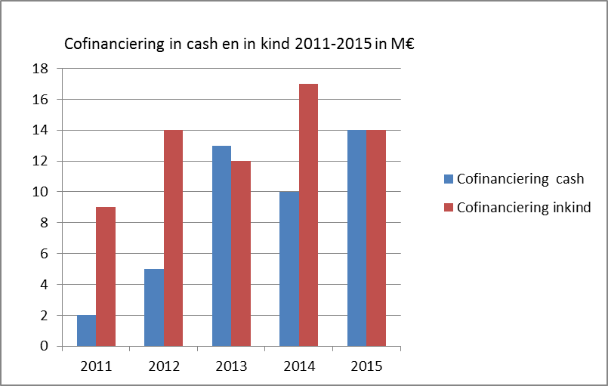

Private bijdrage aan STW programma’s en STW projecten

Aanbevelingen

* **Houdt vast aan het topsectorenbeleid en laat eventuele veranderingen geleidelijk plaats vinden.** Het topsectorenbeleid zorgt ervoor dat de private bijdrage aan academisch onderzoek toeneemt. De begroting van de TKI’s neemt per jaar drastisch toe en in eigenlijk nu pas substantieel te noemen. Verandering van systeem gaat zeker weer 4 jaar aanlooptijd vergen.
* **Verhoog de TKI toeslag.** Het topsectorenbeleid dient om te prioriteren. De TKI toeslag om een stimulus te geven aan private partijen om een bijdrage te leveren aan academisch onderzoek binnen de roadmaps. Veel academici, met name buiten de STW, hebben moeite om bedrijfsleven te motiveren om bijdragen te leveren, ook voor onderzoek binnen de roadmaps. Het gevaar hiervan is dat mogelijkerwijze het hebben van private bijdrage leidend wordt voor het indienen aanvragen en niet kwaliteit. Een grotere TKI toeslag zal motiverend werken voor bijdrage van private partners waardoor we kwaliteit leidend kunnen houden.
* **Ga zorgvuldig om met de Nationale Wetenschaps Agenda.** De implementatie van de NWA dient zorgvuldig te gebeuren. Zij bevat vele zinnige elementen die minstens deels raken aan het topsectorenbeleid. De NWA gaat operationeel zijn naast het topsectorenbeleid en de ruimte voor vrij onderzoek. Zij dient waar mogelijk opgelijnd te worden met het topsectorenbeleid en waar niet mogelijk additioneel gefinancierd te worden. Die oplijning dient zorgvuildig te gebeuren om overbepaaldheid van het systeem te voorkomen. Kwaliteit dient leidend te zijn voor financiering van onderzoek en niet randvoorwaarden.